Формируя здоровый образ жизни у ребенка, семья должна привить ему следующие основные знания,
умения и навыки:

- понимание значения ЗОЖ для личного здоровья, хорошего самочувствия, успехов в учебе;
- знание правил личной гигиены, гигиены помещений, одежды, обуви и др.;
- умение правильно строить режим дня и выполнять его;
- знание основных правил рационального питания с учетом возраста;
- понимание значения двигательной активности для развития здорового организма;
- знание основных частей тела и внутренних органов, их роль в жизнедеятельности организма человека;
- знание основных природных факторов, укрепляющих здоровье, и правил их использования;
- знание правил сохранения здоровья от простудных и некоторых других инфекционных заболеваний;
- умение оказывать простейшую помощь при небольших порезах, ушибах, ожогах, обморожениях;
- умение анализировать опасные ситуации, прогнозировать последствия и находить выход из них;
- умение взаимодействовать с окружающей средой, понимать, при каких условиях среда обитания (дом, класс, улица, дорога, лес) безопасна для жизни.

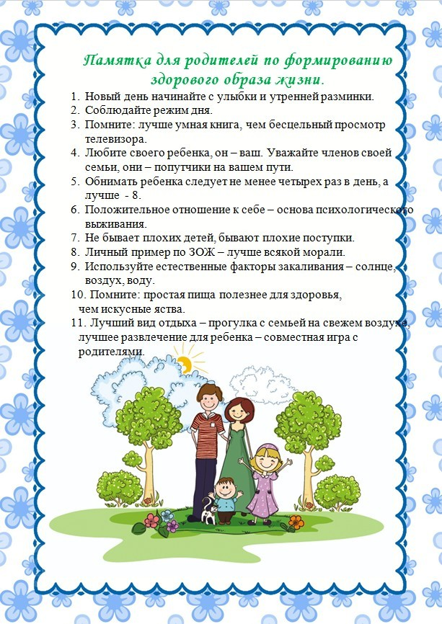

муниципальное бюджетное общеобразовательное учреждение
«Средняя школа №2 г. Вельска»
структурное подразделение «Детский сад №6 «Искорка»

Конференция для родителей

«Здоровый ребенок -
забота общая»
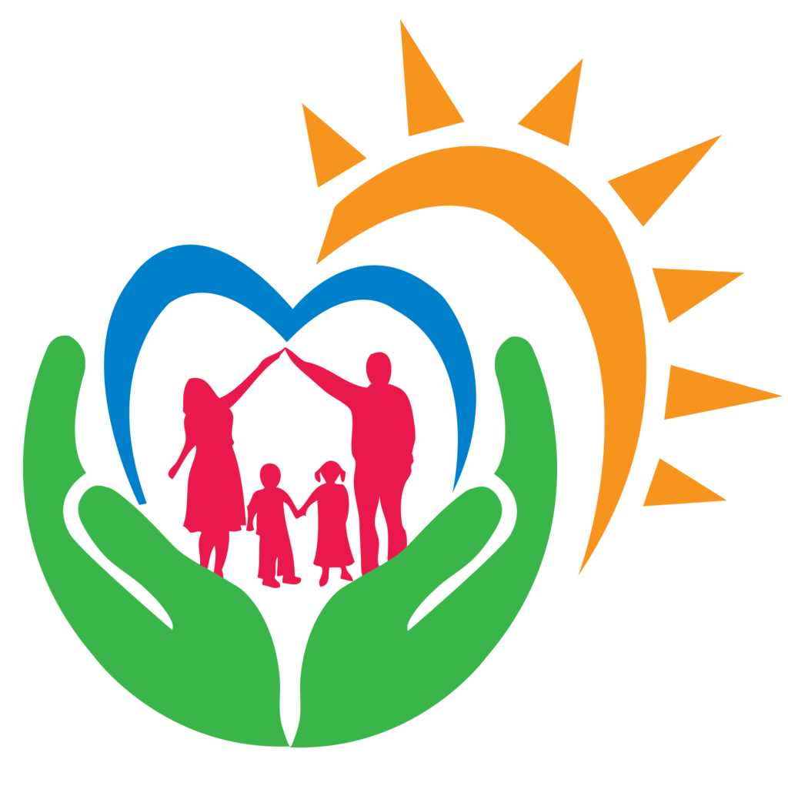

2020

